TRƯỜNG ĐẠI HỌC KIẾN TRÚC ĐÀ NẴNG

**KHOA CÔNG NGHỆ THÔNG TIN**



**BÁO CÁO MÔN CÔNG NGHỆ PHẦN MỀM**

**WEBSITE BÁN HÀNG ĐIỆN THOẠI DI ĐỘNG**

**SINH VIÊN THỰC HIỆN**

**1. NGUYỄN VĂN RÔ LỚP: 16CT**

**2.TRẦN MINH TIẾN LỚP: 16CT**

**3.LÊ THỊ THÚY VI LỚP: 16CT**

**GIẢNG VIÊN HƯỚNG DẪN : LÊ VĂN MINH**

**Đà Nẵng, tháng 01 năm 2020**

**LỜI CẢM ƠN**

Sau hơn vài tháng học tập môn Công Nghệ Web chúng em đã không ngừng được mở mang kiến thức và tầm hiểu biết về lĩnh vực Công nghệ Thông tin qua sự dạy dỗ, đào tạo tận tình của Thầy và sự học hỏi lẫn nhau giữa bạn bè cùng khóa.

Thông qua bản Báo Cáo này, chúng em xin được gửi lời chân thành cảm ơn đến Ban Giám Hiệu Trường và trên hết là Giáo viên Khoa CNTT nhà trường đã tạo những điều kiện tốt nhất cho chúng em trong suốt thời gian học tập và sinh hoạt tại trường; xin chân thành cảm ơn Thầy Lê Văn Minh, giáo viên phụ trách môn Công Nghệ Web lớp 16CT đã phụ trách và hướng dẫn chúng em tận tình trong suốt kì học vừa qua.

Chúng em xin chân thành cảm ơn Quý thầy cô đã nhiệt tình giảng dạy, truyền đạt những kiến thức, kinh nghiệm quý báu và hơn hết là tình cảm mà Quý thầy cô đã dành cho chúng em trong suốt quá trình giảng dạy.

Chúng em cũng xin được cảm ơn những người bạn đã gắn bó, chia sẻ rất nhiều kinh nghiệm và những kiến thức và nhất là trong thời gian thực hiện đề tài.Để đề tài của nhóm tụi em co thể hoàn thành một cách thành công tốt đẹp nhất.

**MỤC LỤC**

I. GIỚI THIỆU 4

1. Giới thiệu đề tài 4

2. Tóm tắt đề tài 4

3. Hệ thống dự định sẽ làm: 5

II. Customer Requiments Specification (Xác định yêu cầu khách hàng) 6

1. Đối với khách hàng truy cập đến Website: 6

2. Đối với người quản trị Website: 8

III. Requirements Analysis 9

1. Phần dành cho người dùng : 9

1.1. Sơ đồ chức năng : 9

1.2. Phân tích chi tiết các chức năng: 9

2. Phần dành cho người quản trị (Admin): 14

**A. Sơ đồ phân rã chức năng :** 14

**B. Mô tả chi tiết chức năng :** 14

IV. Giải quyết đề bài 26

V. Mô hình hóa cửa hàng bán điện thoại di động 27

VI. QUY TRÌNH MUA HÀNG CỦA KHÁCH HÀNG 28

1. Xây dựng biểu đồ phân tích 29

2. Xây dựng biểu đồ trạng thái 31

VII. THIẾT KẾ GIAO DIỆN 33

1. Phần dành cho admin 33

2. Phần dành cho user 35

# I. GIỚI THIỆU

## 1. Giới thiệu đề tài

Ngày nay Internet đã trở thành dịch vụ phổ biến và thiết yếu, không thể thiểu và có ảnh hưởng sâu rộng tới thói quen, sinh hoạt, giải trí của nhiều người. Cùng với sự phát triển nhanh chóng của Internet thì các hình thức mua và bán hàng hóa cho mọi người ngày càng đa dạng và phát triển hơn.Chính do sự phát triển của Internet và nhu cầu ngày càng cao của mọi người, nhóm chúng tôi đã quyết định xây dựng 1 website bán hàng điện thoại di động và khách hàng có thể đặt hàng ngay tại website mà không cần đến trực tiếp điểm giao dịch.Việc này giúp cho khách hàng có thể chủ động và tiết kiệm thời gian của chính mình.

## 2. Tóm tắt đề tài

**WEBSITE BÁN HÀNG ĐIỆN THOẠI DI ĐỘNG**

Dịch vụ mà website thương mại do nhóm chúng tôi xây dựng sẽ mang lại cho khách hàng có thể thực hiện các việc : Đăng ký tài khoản, Đăng nhập, Đăng xuất, Xem sản phẩm, Tìm kiếm sản phẩm, Lọc sản phẩm bằng các tag, Thêm sản phẩm vào giỏ hàng của mình, Thêm hàng trong giỏ hang, Xóa sản phẩm trong giỏ hang, Thanh toán sản phẩm, Xem tiến trình các đơn hàng hiện tại, Update thông tin cá nhân

Nhà cung cấp sẽ dễ dàng nhận các đơn đặt hàng và xử lý ngay tại website với quyền truy cập trang quản trị Administrator thực hiện. Kiểm soát người dùng, Kiểm tra hoạt động mua bán hay xét duyệt người dùng khi mua sản phẩm, Thêm sản phẩm mới, Chỉnh sửa sản phẩm, Xóa sản phẩm, Tìm kiếm sản phẩm, Xét duyệt sản phẩm ( khi sản phẩm được người dùng mua cần được xét duyệt), Xem danh sách bán hang, Xem thống kê, Xem danh sách đơn hàng hiện tại, Tìm đơn hàng theo các mục khác nhau, Thêm user mới, Khóa tài khoản user,Tìm kiếm user.

**- *Phạm vi ứng dụng của hệ thống :***

Hệ thống của tôi xây dựng được ứng dụng rộng rãi trên môi trường Internet,Web.

**- *Đối tượng sử dụng :***

Doanh nghiệp kinh doanh sản phẩm điện thoại di động sẽ ứng dụng với quyền quản trị hệ thống.

Tất cả mọi đối tượng đều có thể giao dịch mua bán và tham khảo mọi thông tin tại website thay vì đến trực tiếp nơi bán hàng.

## 3. Hệ thống dự định sẽ làm:

**- *Mục đích của dự án :***

Xây dựng một Website bán điện thoại di động

**- *Tên hệ thống :***

**SMARTPHONE STORE – BÁN ĐIỆN THOẠI DI ĐỘNG**

**- *Môi trường triển khai :***

Ứng dụng được triển khai trên môi trường web.

Các máy tính sử dụng nên theo tiêu chuẩn như sau :

***Cấu hình tối thiểu:*** TIẾN SỬA LẠI NGHE

|  |  |  |
| --- | --- | --- |
|  | **Server** | **Client** |
| Hardware | * Ram 256 mB trở lên  * CPU 800 Mhz trở lên  * HDD 80 GB trở lên  * Kết nối Internet và LAN | * Ram 128 Mb trở lên  * CPU 266 MHZ trở lên  * Kết nối Internet |
| Software | * Windows Server 2003 hoặc phiên bản mới hơn  * IIS 6 hoặc phiên bản mới hơn  * Microsoft Office Access 2003 (Hay phiên bản mới hơn) | *Windows 98 hoặc phiên bản mới hơn  * Firefox 1.0 hoặc phiên bản mới hơ |

***Cấu hình khuyến khích:***

|  |  |  |
| --- | --- | --- |
|  | **Server** | **Client** |
| Hardware | * Ram 2 GB hoặc hơn  * CPU 2.0 Ghz trở lên  * HDD 120 GB trở lên  * Kết nối Internet và LAN | * Ram 256 Mb trở lên  * CPU 800 MHZ trở lên  * Kết nối Internet |
| Software | * Windows Server 2003 hoặc phiên bản mới hơn  * IIS 6 hoặc phiên bản mới hơn  * Microsoft Office Access 2003 (Hay phiên bản mới hơn)  TIẾN SỬA LẠI NGHE | *Windows XP Service Pack 3 hoặc phiên bản mới hơn  * Firefox 3.5.4 hoặc phiên bản mới hơn  TIẾN SỬA LẠI NGHE |

**- *Công cụ và ngôn ngữ phát triển ứng dụng :***

**-** Thiết kế giao diện : TIẾN SỬA LẠI NGHE

+ Adobe Dreamweaver 8

+ Adobe Photoshop CS2(9.0)

- Xử lý dữ liệu và lập trình:

TIẾN SỬA LẠI NGHE

+ JavaScript

+ HTML

# II. Customer Requiments Specification (Xác định yêu cầu khách hàng)

## 1. Đối với khách hàng truy cập đến Website:

Đối với khách hàng truy cập website hệ thống sẽ cung cấp những chức năng:

* **Chức năng hiển thị thông tin và phân loại sản phẩm trong gian hàng:**

Sản phẩm hiển thị lên website sẽ được hiển thị đầy đủ thông tin về sản phẩm đó như : hình ảnh sản phẩm, tên sản phẩm, đặc điểm của sản phẩm, thông tin chi tiết sản phẩm, giá, thời gian bảo hành, hãng sản xuất, thông tin về các chương trình khuyến mại…

Các sản phẩm này sẽ được phân loại theo từng hãng sản xuất,theo tên chủng loại.Sự phân loại này sẽ được người dùng lựa chọn khi tham quan các gian hàng.

Trên trang chủ của website, thành phần chính sẽ hiển thị một số sản phẩm mới nhất, nổi bật nhất và bán chạy nhất cùng các tin tức mới nhất của các sản phẩm được lấy từ chuyên trang tin tức trên website.

* **Chức năng giỏ hàng,thanh toán giỏ hàng(Đơn hàng,thanh toán):**

Khi tham khảo đầy đủ thông tin về sản phẩm khách hàng có thể đặt mua sản phẩm ngay tại Website thông qua chức năng giỏ hàng mà không cần phải đến địa điểm giao dịch, giỏ hàng được mô phỏng như giỏ hàng trong thực tế có thể thêm bớt ,thanh toán thành tiền các sản phẩm đã mua.Khi chọn thanh toán giỏ hàng khách hàng phải ghi đầy đủ các thông tin cá nhân,thông tin này được hệ thống lưu trữ và xử lý.

* **Chức năng đăng ký thành viên và đăng nhập hệ thống:**

Mỗi khách hàng khi giao dịch tại Website sẽ được quyền đăng ký một tài khoản riêng.Tài khoản này sẽ được sử dụng khi hệ thống yêu cầu.Một tài khoản do khách hàng đăng ký sẽ lưu trữ các thông tin cá nhân của khách hàng và lịch sử giao dịch với Website.Trong trường hợp khách hàng đã đăng ký mà quên mật khẩu hệ thống sẽ cho phép lấy lại mật khẩu với thông tin đã đăng ký.

* **Chức năng tìm kiếm sản phẩm, tin tức, hay tin công nghệ:**

Khách hàng sẽ được cung cấp chức năng tìm kiếm trên Website.Khi nhập từ khóa vào ô tìm kiếm hệ thống sẽ trả về yêu cầu với từ khóa của khách hàng.Từ khóa sẽ được tìm trên tất cả các trường thông tin cần thiết của mỗi sản phẩm, tin tức hay tin công nghệ trên Website.

Website cho phép tìm kiếm một cách đa dạng, nhanh chóng nhất, chính xác nhất đúng với yêu cầu của khách hàng.

* **Trang tin tức:**

Các tin tức,tin công nghệ liên quan đến sản phẩm sẽ liên tục được cập nhật, với các tin tức mới nhất từ hãng sản xuất và các chuyên trang công nghệ.

* **Trang giới thiệu:**

Giới thiệu các thông tin về cửa hàng, phương châm bán hang.

* **Chức năng liên hệ:**

Khách hàng có thể liên hệ công ty hoặc gửi thông tin liên lạc qua chức năng này.

* **Chức năng tuyển dụng :**

Khách hàng có thể xem thông tin tuyển dụng nhân viên của công ty qua chức năng này.

* **Chức năng báo giá thiết bị :**

Các bản báo giá được cập nhập liên tục giúp khách hàng nắm bắt được thông tin giá cả nhanh nhất.

* **Các chức năng khác:**

Ngoài các chức năng chính trên,Webste sẽ cung cấp một số chức năng khác như là: khách hàng đã đăng kí thành viên có thể quản lí thông tin cá nhân, hay xem lại các đơn đặt hàng của mình với cửa hang.

## 2. Đối với người quản trị Website:

Người được cấp quyền Admin sẽ được quản lý một trang quản trị, sau khi thực hiện quá trình đăng nhập bằng tài khoản quyền Admin, người quản trị sẽ có các quyền sử dụng các chức năng sau :

* **Chức năng cập nhật các sản phẩm:**

Người quản trị sẽ có quyền thêm, sửa, xóa các sản phẩm trên website.Các sản phẩm cập nhật sẽ được đưa lên website.

* **Chức năng quản lý khách hàng:**

Tất cả các thông tin của khách hàng sẽ được lưu lại giúp cho người quản trị trang web sẽ dễ dàng quản lí :các thông tin khách hàng, tìm kiếm khách hàng, khóa tài khoản khách hang.

* **Chức năng quản lí đơn hàng:**

Tất cả các đơn hàng sẽ được đưa đến trực tiếp tới người quản trị thông qua chức năng quản lí đơn hàng.

Các đơn hàng sẽ được lưu lại với đầy đủ thông tin giúp người quản trị dễ dàng quản lí.

* **Chức năng quản lí báo giá:**

Tất cả các bản báo giá sẽ được cửa hàng cập nhập liên tục, nhanh chóng. Và được admin quản lí: thêm, sửa, xóa

* **Chức năng thống kê:**

Thống kê về số lượng bán ra của mỗi sản phẩm.

* **Các chức năng khác:**

Ngoài các chức năng chính trên, còn có một số chức năng khác như là: tìm kiếm sản phẩm theo mã hang và theo tên, tìm kiếm đơn hàng theo ngày ,theo mã đơn hang và theo trạng thái.

# III. Requirements Analysis

Phân tích chức năng theo yêu cầu:

## 1. Phần dành cho người dùng :

### 1.1. Sơ đồ chức năng :

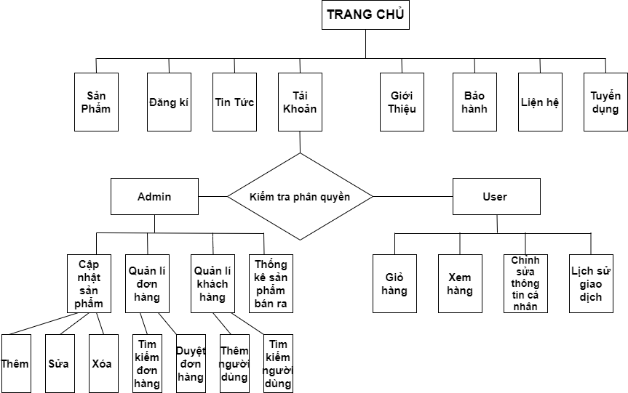

### 1.2. Phân tích chi tiết các chức năng:

* **Phân tích yêu cầu bài toán:**
  + Giới thiệu sản phẩm điện thoại di động với khách hàng.
  + Cung cấp cho khách hàng thông tin về sản phẩm và phương thức đặt hàng trực tuyến qua mạng thông qua Website để người quản trị xét duyệt đơn hàng.
* **Chi tiết:**

**1. Sản phẩm :**

|  |  |
| --- | --- |
| Mô tả | - Cung cấp chức năng hiển thị thông tin chi tiết về các loại sản phẩm có trên website |
| Kích hoạt | - Khách hàng click vào menu sản phẩm |
| Quá trình xử lý | - Khi một sản phẩm được bấm chọn, mã sản phẩm được gửi đến trang xem chi tiết để hiển thị chi tiết sản phẩm.  - Lấy mã hãng sản xuất, mã sản phẩm, tên hãng sản xuất  - Truy cập cơ sở dữ liệu lấy các sản phẩm thuộc chủng loại hay hãng sản xuất được đưa vào ở trên.  - Hiển thị danh sách lên website  - Khi bấm chọn mua hàng, mã sản phẩm được gửi đến trang giỏ hàng |
| Thông tin đầu ra | - Hiện thị thông tin về các sản phẩm mới nhất mà công ty có, hiển thị chi tiết về sản phẩm giúp người dùng dễ dàng lựa chọn |

**2.Đăng kí thành viên :**

|  |  |
| --- | --- |
| Mô tả | - Cung cấp chức năng đăng kí thành viên giúp cho khách hàng có thể đặt hàng tại website, giúp khách hàng có nhiều quyền lợi hơn ,… |
| Kích hoạt | - Khi khách hang click vào chức năng mua hàng, liên hệ. |
| Quá trình xử lý | - Hệ thống sẽ yêu cầu người dùng nhập các thông tin bắt buộc :  + Thông tin cá nhân: Họ Tên, số điện thoại.  + Bắt buộc: Email, Username, Password,Mã Kiểm Tra,Địa Chỉ  - Kiểm tra kết quả nhập của khách hàng: kiểm tra tính hợp lệ của form  - Kiểm tra trong CSDL đã tồn tại Username hay chưa, nếu chưa thì lưu vào CSDL, trùng thì thông báo lỗi khách hàng này đã đăng kí để thực hiện lại.  - Thông tin thành công được đưa vào CSDL. |
| Thông tin đầu ra | - Hiển thị thông báo khi khách hàng đăng kí thành công hay không thành công.  - Nếu thành công thì cho phép khách hàng lựa chọn việc sửa đổi thông tin và thêm thông tin chi tiết. Nếu không thì báo lỗi và thông báo cho khách hàng quay lại Form nhập thông tin. |

**3.Đăng nhập :**

|  |  |
| --- | --- |
| Mô tả | -Chức năng đăng nhập giúp khách hàng có thể đặt hàng, nhiều quyền lợi hơn |
| Kích hoạt | - Khi khách click vào chức năng mua hàng, đóng góp ý kiến |
| Quá trình xử lý | - Hệ thống sẽ yêu cầu khách hàng nhập:  + Username  + Password  - Kiểm tra Username và Password có tồn tại trong CSDL hay không.  - Tạo phiên truy cập thành viên cho người vừa đăng nhập hợp lệ  - Nếu khách hàng quên mật khẩu thì đưa ra chức năng lấy lại mật khẩu  - Nếu chưa là thành viên thì đưa ra trang đăng kí |
| Thông tin đầu ra | - Hiển thị thông báo đăng nhập thành công hoặc không thành công |

**4.Quản lý thông tin cá nhân :**

|  |  |
| --- | --- |
| Mô tả | - Giúp khách hàng quản lý thông tin cá nhân của mình |
| Kích hoạt | - Khách hàng đã đăng nhập và chọn menu.Trang người dùng. |
| Quá trình xử lý | - Khách hàng đã đăng nhập hệ thống muốn sửa đổi thông tin của mình.  - Khách hàng sau khi đăng kí có thể lựa chọn sửa đổi thông tin chi tiết.  - Chuyển đến trang thông tin cá nhân.  - Cập nhật thay đổi của khách hàng vào CSDL. |
| Thông tin đầu ra | - Thông báo nếu sửa đổi thành công và quay trở lại trang chủ.  - Thông báo nếu không thành công hoặc khách hàng khai báo không hợp lệ để khách hàng sửa đổi. |

**5.Xem tin tức :**

|  |  |
| --- | --- |
| Mô tả | - Cung cấp các tin tức liên quan |
| Kích hoạt | - Khi khách hàng chọn menu tin tức |
| Quá trình xử lý | - Truy cập cơ sở dữ liệu lấy tin tức |
| Thông tin đầu ra | - Hiển thị danh sách tin tức dạng tóm tắt.  - Các bài viết về thủ thuật CNTT,hay tin tức thời sự hot trong cùng lĩnh vực. |

**7.Tìm kiếm :**

|  |  |
| --- | --- |
| Mô tả | - Giúp người dùng nhanh chóng tìm kiếm sản phẩm muốn xem |
| Kích hoạt | - Khách hàng chọn menu tìm kiếm |
| Quá trình xử lý | - Yêu cầu khách hàng nhập vào các thông tin:  + Tên sản phẩm  + Giá  - Tìm kiếm trong CSDL theo khóa.  - Từ cơ sở dữ liệu lấy ra các sản phẩm tìm được.  - Kiểm tra dữ liệu nhập, so sánh sản phẩm với các nhóm hàng, hãng sản xuất hoặc với mức giá khi nhập vào form. |
| Thông tin đầu ra | - Hiển thị các sản phẩm tìm thấy lên website , nếu không tìm thấy xuất ra thông báo không tìm thấy. |

**8. Giỏ hàng :**

|  |  |
| --- | --- |
| Mô tả | - Cung cấp một giỏ hàng ảo cho khách hàng |
| Kích hoạt | - Khi khách hàng mua hàng và xem giỏ hàng |
| Quá trình xử lý | - Sau khi chọn hàng, các thông tin về sản phẩm sẽ được cho vào giỏ hàng.  - Khi khách hàng muốn xem giỏ hàng thì ấn chi tiết ở giỏ hàng sẽ hiện danh sách chi tiết về sản phẩm. |
| Thông tin đầu ra | - Đưa ra danh sách sản phẩm khách hàng đã mua.  - Số lượng khách hàng đặt mua sản phẩm.  - Tổng số tiền của giỏ hàng. |

**9.Liên hệ :**

|  |  |
| --- | --- |
| Mô tả | - Khách hàng có thể gửi ý kiến đóng góp cho công ty |
| Kích hoạt | - Người dùng chọn menu đóng góp ý kiến |
| Quá trình xử lý | - Khách hàng cần nhập Email để gửi  - Hệ thống đưa ra một form cho khách hàng nhập nội dung  - Lưu lại trong CSDL |
| Thông tin đầu ra | - Thông báo cho khách hàng đã gửi thành công hay không. |

## 2. Phần dành cho người quản trị (Admin):

**Sơ đồ chức năng**

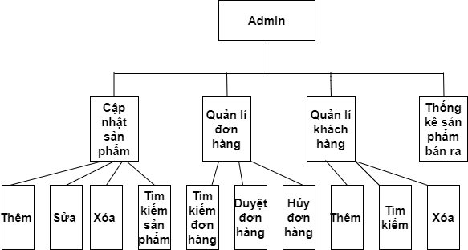

**Mô tả chi tiết chức năng**

**1. Admin**

|  |  |
| --- | --- |
| Mô tả | Trang chủ hiển thị website |
| Mô tả chi tiết | Giới thiệu 1 vài thông tin về các sản phẩm điện thoại di động |
| Đầu ra | Hiển thị các thông tin về điện thoại di động |

**2.Cập nhật sản phẩm:**

***2.1 Chức năng thêm sản phẩm*** *:*

|  |  |
| --- | --- |
| Mô tả | Cho phép thêm một sản phẩm mới |
| Đầu vào | - Mã sản phẩm  - Tên sản phẩm  - Hãng  - Hình  - Giá tiền  - Số sao  - Đánh giá  - Giá  - Khuyến mãi  - Giá trị khuyến mãi  - Màn hình  - Hệ điều hành  - Camera sau  - Camera trước  - CPU  - Ram  - Bộ nhớ trong  - Thẻ nhớ  - Dung lượng pin |
| Quá trình xử lý | Kiểm tra tính hợp lệ của dữ liệu nhập vào |
| Đầu ra | Hiện thị danh sách về sản phẩm |

***2.2 Chức năng xóa sản phẩm :***

|  |  |
| --- | --- |
| Mô tả | Cho phép xóa một sản phẩm |
| Đầu vào | Chọn sản phẩm cần xóa |
| Quá trình xử lý | Kết nối đến CSDL, xóa sản phẩm |
| Đầu ra | Thông báo xóa sản phẩm |

***2.3 Chức năng sửa sản phẩm :***

|  |  |
| --- | --- |
| Mô tả | Cho phép sửa thông tin của sản phẩm |
| Đầu vào | Chọn sản phẩm cần sửa |
| Quá trình xử lý | Kiểm tra dữ liệu form có đúng không, kết nối đến CSDL cập nhật thông tin |
| Đầu ra | Thông báo cập nhập, hiện thị danh sách về sản phẩm |

**3. Quản lý đơn hàng : TIẾN SỬA NGHE**

***3.1 Chức năng tìm kiếm đơn hàng:***

|  |  |
| --- | --- |
| Mô tả | - Tìm kiếm sản phẩm muốn xem |
| Kích hoạt | - Chọn menu tìm kiếm |
| Quá trình xử lý | - Yêu cầu nhập vào các thông tin:  + Mã đơn hàng  hoặc theo tên khách hàng, hoặc theo trạng thái  - Tìm kiếm trong CSDL theo khóa.  - Từ cơ sở dữ liệu lấy ra các sản phẩm tìm được.  - Kiểm tra dữ liệu nhập, so sánh sản phẩm với các nhóm hàng, hãng sản xuất hoặc với mức giá khi nhập vào form. |
| Thông tin đầu ra | - Hiển thị các sản phẩm tìm thấy lên website |

***3.2 Chức năng duyệt đơn hàng :***

|  |  |
| --- | --- |
| Mô tả | Cho phép xóa thông tin một nhà sản xuất |
| Đầu vào | Chọn nhà sản xuất cần xóa |
| Quá trình xử lý | Kiểm tra dữ liệu nhập vào, kết nối đến CSDL để cập nhập dữ liệu |
| Đầu ra | Hiện thị danh sách nhà sản xuất |

**9. Trang quản lý giao dịch ( Hóa đơn ) :**

***9.1 Xóa giao dịch :***

|  |  |
| --- | --- |
| Mô tả | Cho phép xóa một giao dịch |
| Đầu vào | Chọn giao dịch cần xóa |
| Quá trình xử lý | Kết nối đến CSDL, xóa dữ liệu được chọn |
| Đầu ra | Hiển thị thông báo, hiện thị danh sách giao dịch |

***9.2 Thực hiện giao dịch :***

|  |  |
| --- | --- |
| Mô tả | Cho phép thực hiện giao dịch |
| Đầu vào | Chọn chi tiết giao dịch cần thực hiện, rồi đồng ý giao hàng |
| Quá trình xử lý | Kiểm tra dữ liệu form có đúng không, cập nhật dữ liệu vào CSDL |
| Đầu ra | Hiển thị danh sách về giao dịch |

**12. Trang quản lý thống kê :**

|  |  |
| --- | --- |
| Mô tả | Dùng thống kê lượt truy cập, số thành viên, số sản phẩm, số lần giao dịch để tiện theo dõi |
| Đầu vào | Số lượt truy cập, tổng thành viên. số sản phẩm, và số lần giao dịch đã được thanh toán trong hóa đơn |
| Quá trình xử lý | Kết nối CSDL |
| Đầu ra | Hiện thị các thông tin |

# IV. Giải quyết đề bài

**Sơ đồ website smartphone**

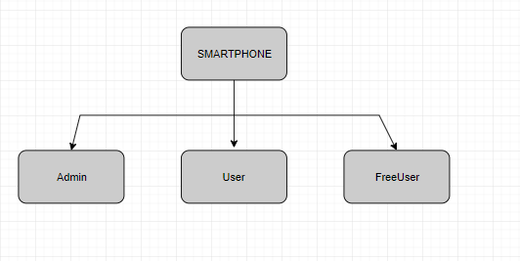

* **Admin** có thể kiểm soát người dùng, kiểm tra hoạt động mua bán hay xét duyệt người dùng khi mua sản phẩm.

Admin có thể: Thêm sản phẩm mới, chỉnh sửa sản phẩm, xóa sản phẩm, tìm kiếm sản phẩm, xét duyệt sản phẩm ( khi sản phẩm được người dùng mua cần được xét duyệt), xem danh sách bán hàng, xem thống kê, xem danh sách đơn hàng hiện tại, tìm đơn hàng theo các mục khác nhau, thêm user mới, khóa tài khoản user, tìm kiếm user.

* **user** có thể xem sản phẩm, mua bán và tìm kiếm sản phẩm một cách thông minh.

User có thể: đăng ký tài khoản, đăng nhập tài khoản, đăng xuất, xem sản phẩm, tìm kiếm sản phẩm, lọc sản phẩm bằng các tag, thêm sản phẩm vào giỏ hàng của mình, tăng giảm số lượng trong giỏ hàng, xóa sản phẩm trong giỏ hàng, thanh toán sản phẩm, xem tiến trình các đơn hàng hiện tại, update thông tin cá nhân

* **Free User** (khách hàng chỉ xem) : là những người chỉ xem sản phẩm trong danh mục nhưng chưa mua.Có thể xem quảng cáo, giá cả ,chất lượng sản phẩm .Nếu muốn mua hoặc thêm sp vào giỏi hàng thì phải đăng ký thành viên

# V. Mô hình hóa cửa hàng bán điện thoại di động

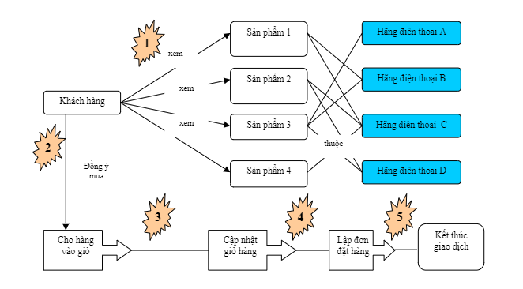

**Quy trình 1** : khi trang chủ được hiển thị , khách hàng có thể xem sản phẩm của các hãng điện thoại có trong danh mục

**Quy trình 2** : sau khi đã chọn được sản phẩm , khách hàng sẽ cho vào giỏ hàng

**Quy trình 3** : trong giỏi hàng của mình , khách hàng có thể cập nhật số lượng , thêm hoặc bớt đi sản phẩm

**Quy trình 4** : khách hàng sẽ lập đơn đặt hàng sau khi đã quyết định chọn những sản phẩm có trong giỏ hàng

**Quy trình 5** : phiên giao dịch sẽ kết thúc khi khách hàng đặt đơn đặt hàng

# VI. QUY TRÌNH MUA HÀNG CỦA KHÁCH HÀNG

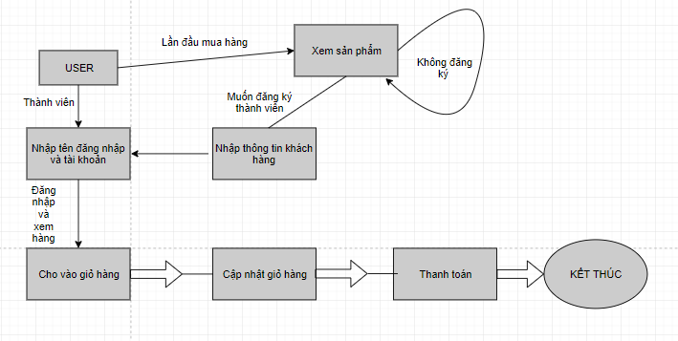

* Nếu khách hàng đã là thành viên của cửa hàng thì khách hàng đăng nhập vào tài khoản của mình thì sẽ đăng nhập thành công vào trang web của cửa hàng .
* Nếu khách hàng lần đầu tiên của cửa hàng thì phải đăng ký thành viên mới được mua hàng ở website
* Sau đó, khách hàng có thể xem thông tin và tìm kiếm sản phẩm ở tất cả các hãng điện thoại mà mình muốn
* Khách hàng chọn được sản phẩm ưng ý , khách hàng có thể bấm vào nút [thêm vào giỏi hàng] có thể chọn nhiều sản phẩm và cập nhật số lượng sản phẩm hoặc xóa sản phẩm trong giỏi hàng khi không cần thiết nữa
* Sau khi hoàn thành việc chọn hàng nếu khách hàng đồng ý đặt hàng sẽ kích vào nút [lập đơn đặt hàng] để mua sản phẩm.
* Cuối cùng kết thúc phiên dịch và giỏ hàng sẽ xóa trong CSDL , đơn hàng sẽ được lưu vào dữ liệu đơn đặt hàng của cửa hàng

## 1. Xây dựng biểu đồ phân tích

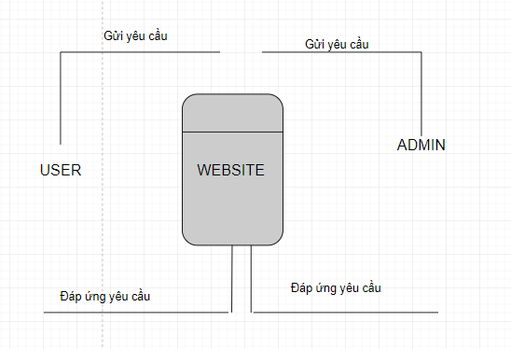

Đối với khách

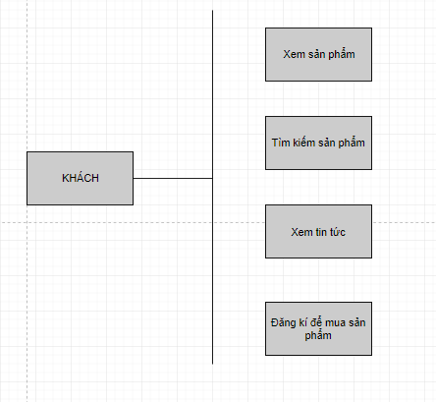

Đối với User

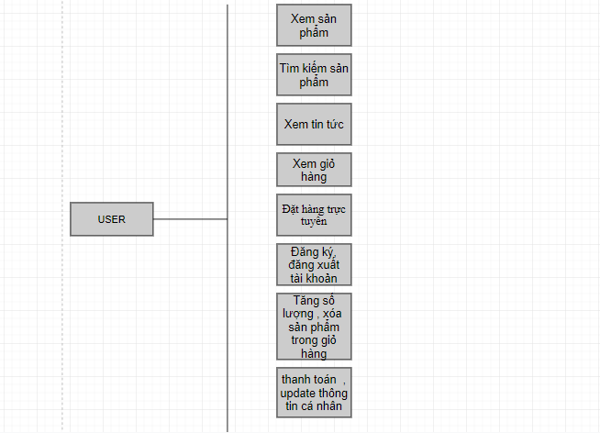

Đối với admin

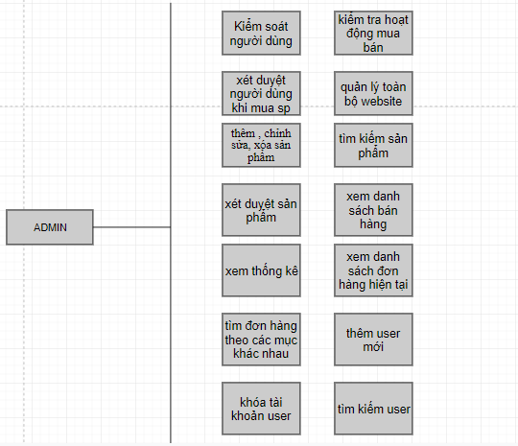

* Xử lý :
* Đặt hàng tự động
* Tìm kiếm thông tin ngay trên website
* Giao diện :
* Hệ thống hoạt động trên giao diên web application
* Phạm vi :
* Dữ liệu cập nhật hàng ngày
* Đáp ứng lưu trữ với khối lượng lớn sản phẩm
* Về mạng :
* Hệ thống hỗ trợ hoạt động trên internet (bán hàng qua mạng)

## 2. Xây dựng biểu đồ trạng thái

* **Biểu đồ đăng nhập**

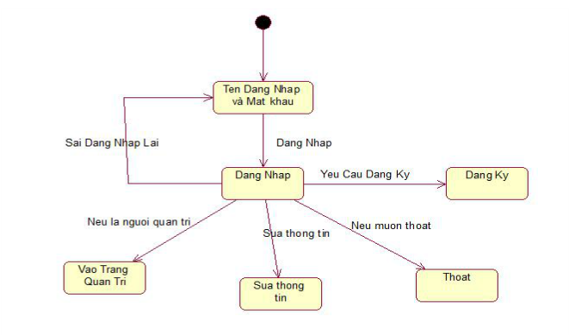

**Biểu đồ tìm kiếm sản phẩm**

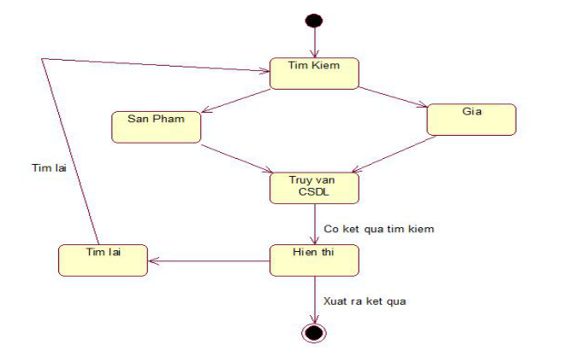

* **Biểu đồ đặt hàng**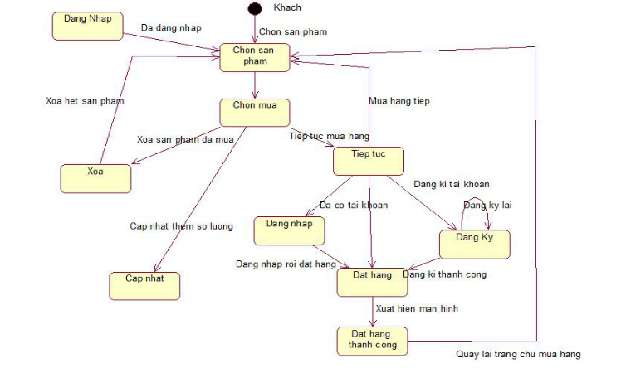

# VII. THIẾT KẾ GIAO DIỆN

## 1. Phần dành cho admin

+ sản phẩm : xem thông tin sản phẩm , tìm kiếm theo giá hoặc theo tên , giá , sửa sản phẩm , thêm sản phẩm hoặc xóa sản phẩm

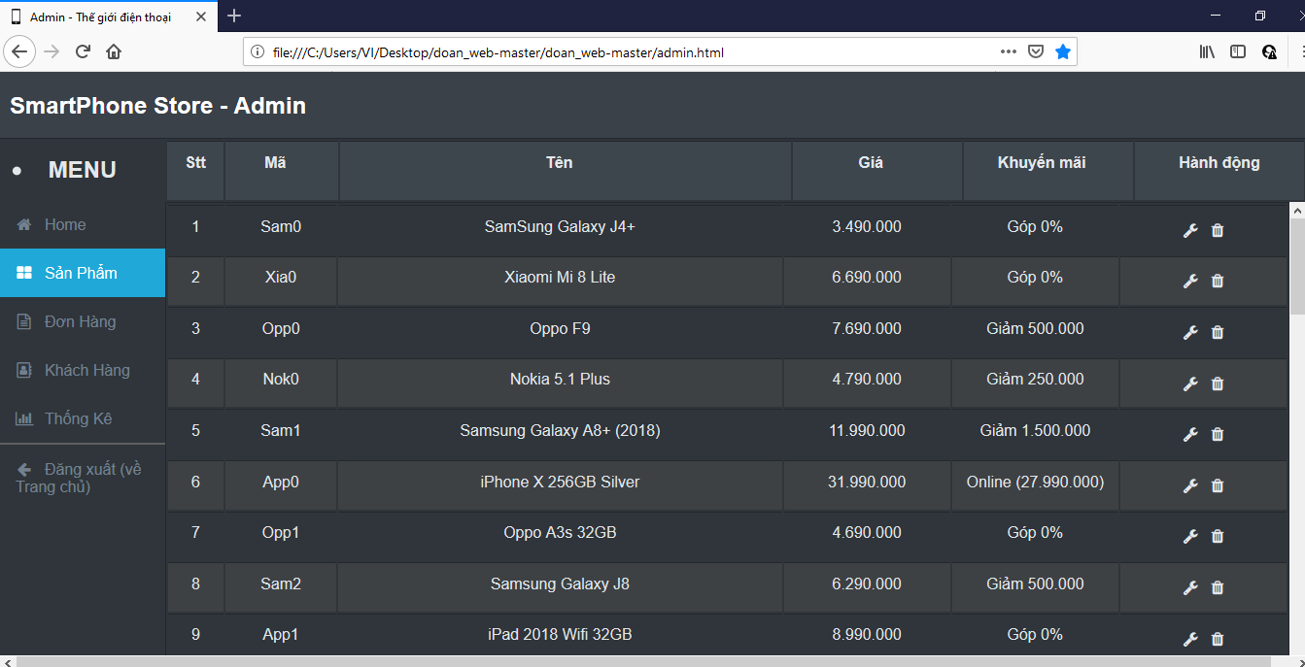

+ đơn hàng

Xem thông tin đơn hàng , thời gian mua , duyệt sản phẩm hoặc xóa sản phẩm, tìm kiếm ssown hàng theo ngày , theo mã hoặc tên khách hàng

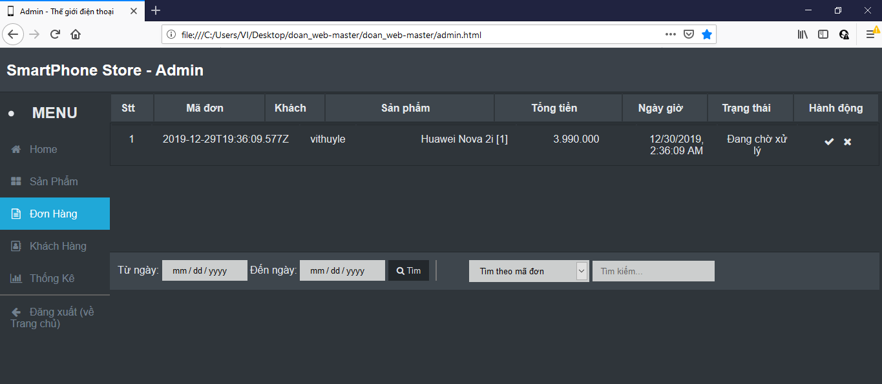

+ khách hàng :admin có thể xem được thông tin khách hàng , khóa hoặc xóa khách hàng , thêm người dùng , tìm kiếm người dùng theo họ tên hoặc email

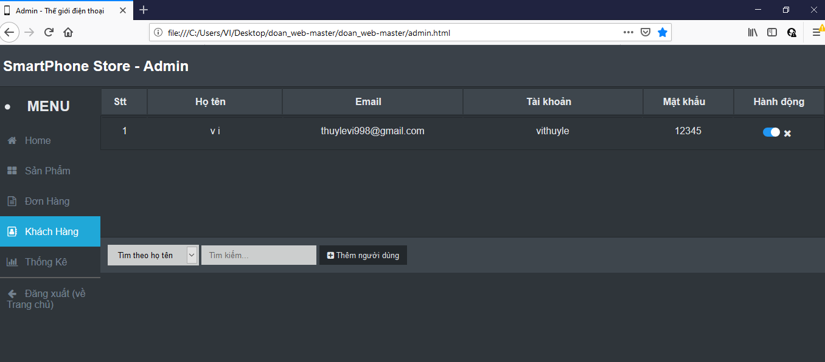

+ thống kê : thống kê số lượng bán ra theo sản phẩm

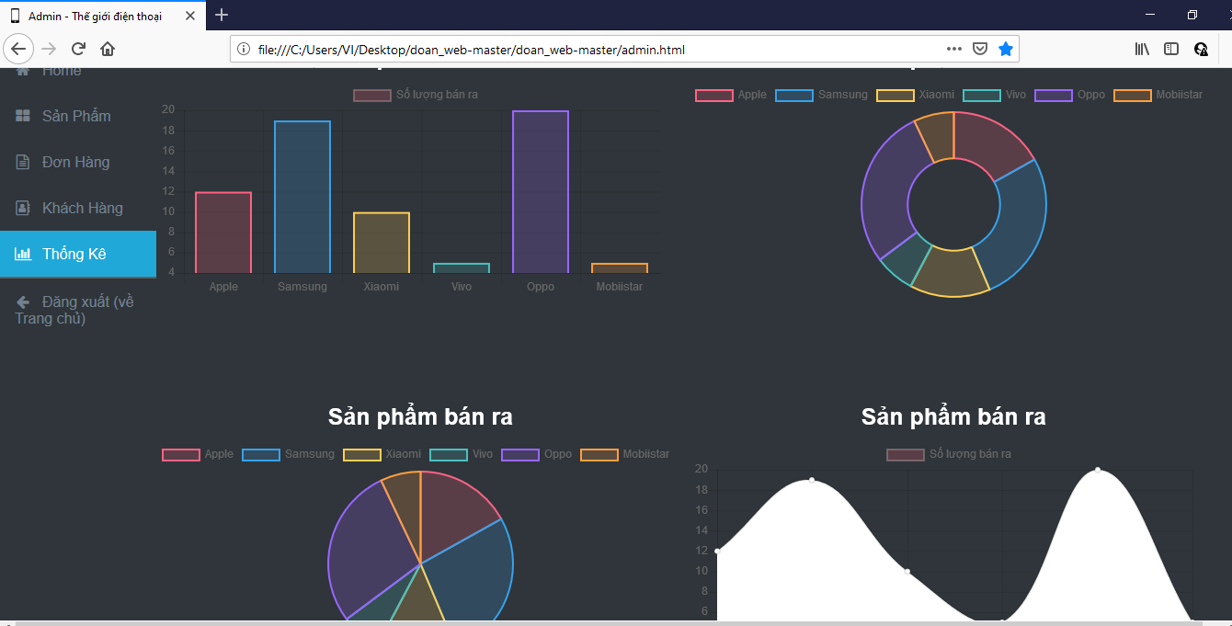

## 2. Phần dành cho user

Màn hình chính của người dùng

Bấm vào tài khoản để đăng nhập hoặc đăng ký tài khoản nếu chưa có

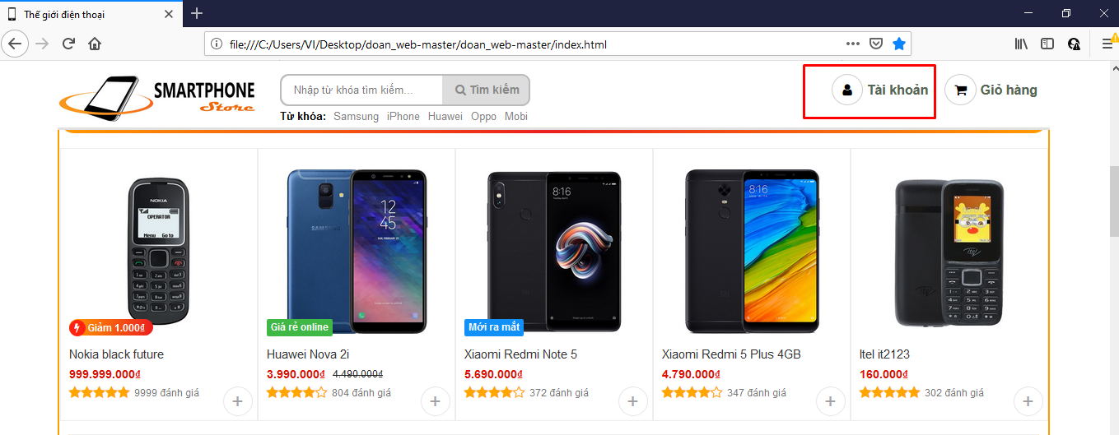

Có thể xem sản phẩm

Tìm kiếm sản phẩm theo dòng điện thoại

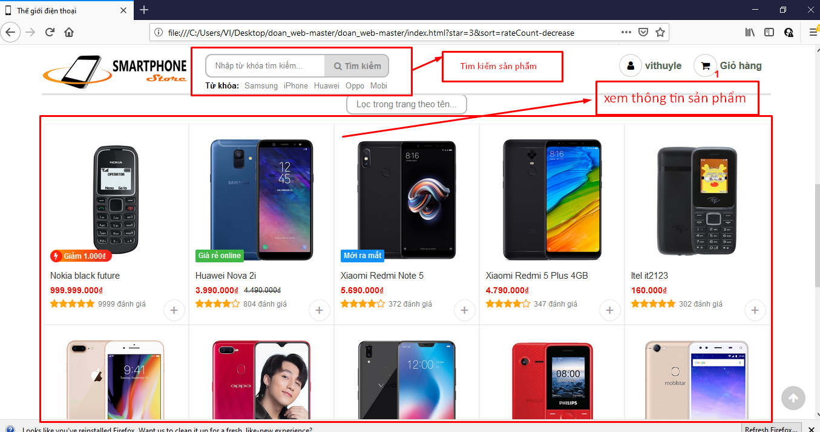

Chọn được sản phẩm yêu thích bấm vào  để thêm sản phẩm vào giỏ hàng

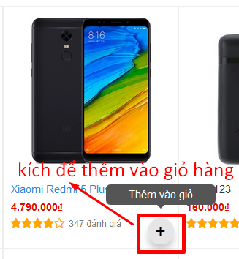

Bấm vào biểu tượng bên dưới để xem tất cả sản phẩm trong giỏ hàng

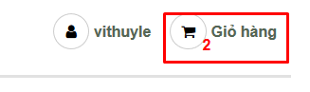

Sau đó sẽ hiện thị thông tin sản phẩm trong giỏ hàng

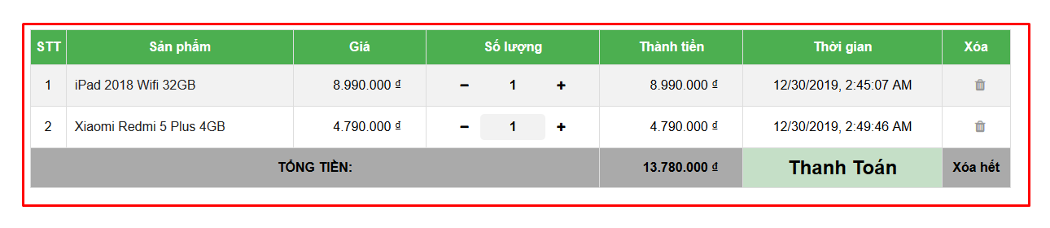

Bấm vào thanh toán để mua sản phẩm

Hoặc bấm xóa hết để xóa toàn bộ sản phẩm trong giỏ hàng

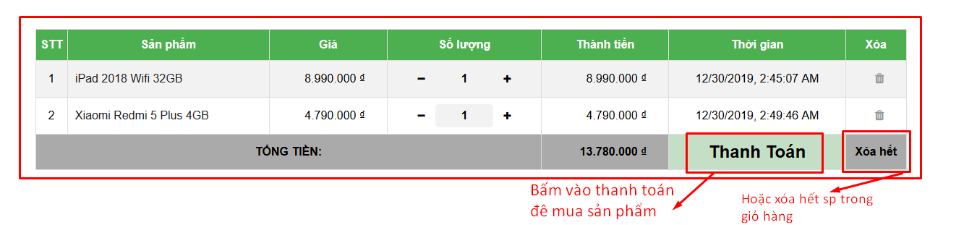

sau khi hoàn thành việc chọn hàng nếu khách hàng đồng ý đặt hàng sẽ kích vào nút [Thanh toán] để mua sản phẩm.

Cuối cùng kết thúc phiên dịch và giỏ hàng sẽ xóa trong CSDL , đơn hàng sẽ được lưu vào dữ liệu đơn đặt hàng của cửa hàng